截止阀，用于采样和进样过程

威卡（WIKA）推出两款带探杆的新型截止阀，支持控制和调节管道内介质的特性。IBS3的特殊设计适用于采样过程，IBJ4的设计则适用于进样过程。

紧凑型截止阀可以组合针阀和/或球阀，形成双关断和排放的配置。阀门的配置取决于应用情况以及探杆的长度和材质。IBJ型阀还集成了一个止回阀，以防止进样过程中的双向流动。

两款仪表阀的高品质机械加工，确保阀门能够以低扭矩，平稳、精确地运行。带球阀的截止阀还具有冗余的聚合物金属密封系统，其密封性测试符合BS6755 / ISO 5208 A级泄漏率要求。

关键词：截止阀IBS/IBJ

威卡（WIKA）公司照片：
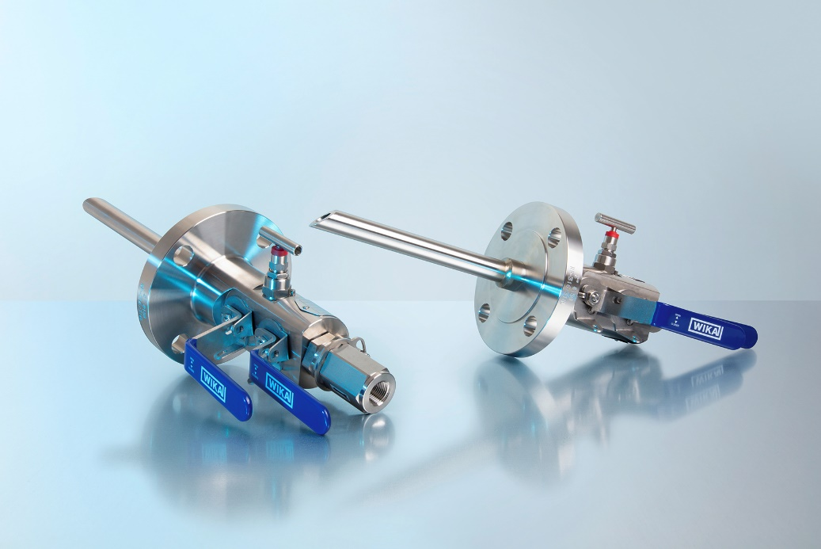
截止阀，型号IBS3, IBJ4

编辑：
WIKA Alexander Wiegand SE & Co. KG
André Habel Nunes
Marketing Services
Alexander-Wiegand-Straße 30
63911 Klingenberg/Germany
Tel. +49 9372 132-8010
andre.habel-nunes@wika.com
www.wika.cn

威卡（WIKA）新闻

